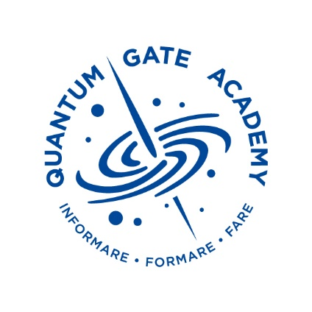

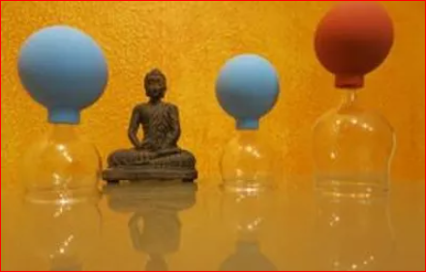

Tecnica della Coppettazione
in 7 lezioni

Adatto a tutti.
Ottimo per fisioterapisti, massaggiatori, estetiste, personal trainer, agopuntori, naturopati, chiropratici, osteopati e operatori del benessere

Costo : 350 euro
Per i Soci è previsto lo sconto del 20% 280 euro

I corsi sono a numero chiuso, prenotati subito per non perdere il posto
Per partecipare ai corsi è obbligatorio essere soci dell’Academy.
Costo iscrizione Academy anno 2023 è di 70 euro.

Non sei socio ???

Scopri i VANTAGGI dell’essere socio !

Leggi sotto e unisciti a noi. Ti aspettiamo!!!

- Sconto del 20% su tutti i corsi dell’Academy
- Quota di iscrizione ai corsi gratuita
- Partecipazione ad Eventi/Convegni Academy gratuita
- E-book “La Trilogia Quantistica” in omaggio
- Area riservata con materiale informativo
- Iscrizione valida un anno solare

Lo scopo della Quantum Gate Academy e’ la ricerca del Ben-Essere Psico Fisico Emozionale ponendo al centro delle proprie iniziative l’Uomo in modo tale da rispettarne l'unità e la propria integrità.

Per tale motivo desideriamo che piu’ persone possano informarsi per formarsi ma anche per fare, per applicare delle conoscenze spesso secolari e dimenticate ma essenziali per la propria salute, perche’ OGNUNO di noi puo’ fare molto per se, per la propria salute e per quella delle persone a cui vuole bene

…… stare meglio si puo’…..

il Ben-Essere e’ proprio questo “sentirsi bene” in ambito fisico, mentale e nel pensiero.

E se non lo hai fatto, affrettati e fai il Test QIM, in breve saprai come sta il tuo Sistema Immunitario, protagonista essenziale della nostra salute, in questo periodo in particolare.

Vai su www.quantumgateacademy.com e clicca su “Accedi al test QIM”

Ti invieremo nella tua email i risultati del test ideato dal Prof.P.M.Ricciardi e reso disponibile a tutti.

